МИНИСТЕРСТВО ОБРАЗОВАНИЯ И НАУКИ РОССИЙСКОЙ ФЕДЕРАЦИИ
Федеральное государственное бюджетное
образовательное учреждение высшего образования
«НОВОСИБИРСКИЙ ГОСУДАРСТВЕННЫЙ ТЕХНИЧЕСКИЙ УНИВЕРСИТЕТ»

ФАКУЛЬТЕТ БИЗНЕСА
Кафедра Экономической информатики

ОТЧЕТ О ВЫПОЛНЕНИИ ЛАБОРАТОРНОЙ РАБОТЫ № 2
Тема: Оценка готовности региона к информационному обществу

Дисциплина «Развитие информационного общества»

Выполнил: |  |  |  | Проверил:
Студент |  | Смирнов Т.К.. |  | Преподаватель |  |  | Фамилия И.О.  уч.степень, цч.звание
Факультет
Направление (специальность) подготовки |  | 38.03.05 Бизнес-информатика |  | Балл
Группа |  | ДЭ-710 |  | Оценка
Шифр: |  | 142898013
^{подпись} |  |  |  | ^{подпись}
Дата сдачи: | «__»__________2019 г. |  |  | Дата защиты: |  | «__»__________2019 г.

Новосибирск, 2019
СОДЕРЖАНИЕ

ВВЕДЕНИЕ
- Общие сведения
  - Индекс готовности регионов к информационному обществу
  - Международные рейтинги
- Рейтинг регионов
- Анализ данных
  - Профиль региона
  - Сильные и слабые стороны региона
  - Тенденция развития
  - Сравнение двух регионов
  - Информационное неравенство
- Открытое правительство
- Целевые программы региона по развитию информационного общества
ЗАКЛЮЧЕНИЕ
СПИСОК ИСПОЛЬЗОВАННЫХ ИСТОЧНИКОВ
ВВЕДЕНИЕ

Институт развития информационного общества (ИРИО) - независимая исследовательская и сервисная организация, созданная 7 сентября 1998 г. по инициативе известных специалистов в сфере информационных технологий, телекоммуникаций и информационной политики, объединенных идеей развития информационного общества в России.

Информационное общество - это общество талантливых, успешно реализующих себя людей, а не роботов; информационно-коммуникационные технологии - полезный, хорошо настраиваемый в умелых руках инструмент, а не цель и не панацея.
Миссия ИРИО: - помогать правильному выбору целей и путей развития. Институт предлагает продуманные и взвешенные решения, так как несет ответственность перед партнерами и клиентами за последствия сделанного выбора.
Уставными целями Института являются:
- формирование и развитие информационного общества в России, интеграция России в глобальное информационное общество;
- создание условий для эффективного взаимодействия между субъектами информационного общества;
- создание условий для добросовестной конкуренции на коммуникационном и информационном рынке, а также для развития информационных ресурсов, технологий, инфраструктуры и услуг.
Институт также ставит своей целью всегда быть впереди. Это требует:
- всегда быть в курсе нового и лучшего;
- постоянно совершенствоваться;
- создавать нечто конкурентоспособное;
Основными задачами Института являются:
- исследования и разработки в сфере развития информационного общества и экономики знаний;
- разработка и экспертиза проектов законов и иных нормативных актов, направленных на развитие информационного общества и экономики знаний;
- политическое, социально-экономическое и научно-техническое прогнозирование по проблемам информационного общества;
- экспертиза, разработка и реализация, программ и проектов, направленных на развитие информационного общества и экономики знаний;
- распространение знаний, в том числе создание и распространение печатной, электронной, аудио- и видеоинформации по проблемам информационного общества;
- содействие международному сотрудничеству в процессе формирования информационного общества и экономики знаний.
В своей работе ИРИО придерживается нескольких основных принципов:
- новаторский и творческий подход к решению любой задачи;
- бережное отношение к традициям и пристрастиям наших клиентов;
- ставка на партнерство внутри компании и во внешнем мире.
ИРИО - динамично и устойчиво развивающаяся компания, завоевавшая на рынке репутацию надежно и профессионально работающей команды единомышленников.
Цель лабораторной работы: подготовить отчет по оценке уровня готовности региона к информационному обществу.
Для достижения поставленной цели необходимо решить следующие задачи:
- изучить структуру Института развития информационного общества;
- рассмотреть понятие Индекса готовности регионов к информационному обществу;
- проанализировать Индекс готовности регионов к информационному обществу на примере Хабаровского края;
- сравнить показатели Хабаровского края с аналогичными показателями соседних регионов;
- рассмотреть понятие информационного неравенства регионов;
- проанализировать целевую программу развития информационного общества в Хабаровском крае.

  - Общие сведения
1.1 Индекс готовности регионов к информационному обществу

Композитный Индекс готовности регионов России к информационному обществу публикуется Институтом развития информационного общества с 2005 года. Индекс представляет собой измеритель степени подготовленности регионов к широкомасштабному использованию ИКТ для социально-экономического развития. Он рассчитывается на основе показателей, характеризующих факторы развития информационного общества (человеческий капитал, экономическую среду и ИКТ-инфраструктуру), а также использование ИКТ в шести областях (государственное и муниципальное управление, образование, здравоохранение, бизнес, культура, домохозяйства). Для расчета Индекса и его составляющих используются 77 показателей, в число которых входят основные показатели доступа и использования ИКТ, рекомендуемые международными организациями. Индекс позволяет измерить различия между субъектами Российской Федерации по интегральным показателям информационного развития.
Со времени своего появления Индекс стал важным информационно-аналитическим инструментом для выработки, проведения и корректировки политики развития информационного общества на региональном уровне. Индекс дает возможность оценить текущую ситуацию, выявить наиболее проблемные зоны с точки зрения информационного неравенства регионов и определить зоны отставания и препятствия на пути развития информационного общества в субъектах РФ. Органы власти субъектов Российской Федерации используют данные Индекса для сравнительной оценки ситуации в регионе в сфере использования ИКТ и формулировки целей дальнейшего развития.
Методология построения Индекса основана на концептуальной схеме оценки «электронной готовности». Индекс российских регионов строится на показателях, характеризующих три ключевых фактора электронного развития (человеческий капитал, экономическая среда, ИКТ-инфраструктура) и показателях доступа и использования ИКТ в шести сферах деятельности – в государственном и муниципальном управлении, бизнесе, образовании, здравоохранении, культуре, а также использование ИКТ домохозяйствами и населением (см. рисунок 1).
Индекс строится на основе агрегирования значений показателей, причем агрегирование происходит на нескольких уровнях, позволяя строить рейтинги регионов по отдельным направлениям и факторам развития информационного общества с различной степенью детализации.

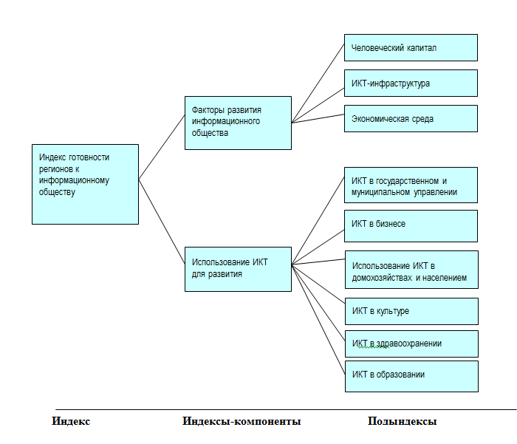
Рисунок 1 - Структура индекса готовности регионов к информационному обществу

1.2 Международные рейтинги

Индекс сетевой готовности (Networked Readiness Index - NRI)
Ежегодно издается Всемирным экономическим форумом и международной школой бизнеса INSEAD начиная с 2002 г. Индекс строится на основе 4 подындексов, имеющих по 2-3 составляющих, которые, в свою очередь, рассчитываются на основе отдельных показателей: среда (политическая и регуляторная среда, деловая и инновационная среда); готовность (инфраструктура, доступность, навыки); использование (населением, бизнесом и государством); воздействие (экономическое и социальное). Всего для расчета Индекса 2015 года использовалось 53 показателя. Часть показателей основана на международной статистике, а часть получена на основе экспертного опроса менеджеров предприятий в оцениваемых странах. Место России в рейтинге стран по этому Индексу входит в число контрольных показателей Стратегии развития информационного общества в Российской Федерации и входило в целевые показатели первых вариантов государственной программы "Информационное общество (2011-2020 годы)".
Индекс развития электронного правительства ООН (E-Government Development Index - EGDI)
Раз в два года публикуется Департаментом по экономическим и социальным вопросам ООН, впервые подготовлен в 2001 году. Индекс включает три подындекса, характеризующих состояние человеческого капитала, ИКТ-инфраструктуры и веб-присутствия органов государственной власти. Первые два основываются на официальных статистических данных, а последний строится на основе результатов обследования веб-сайтов правительства (и портала госуслуг) и шести министерств - финансов, здравоохранения, образования, труда, социального обеспечения, экологии. Обследование веб-сайтов проводится в рамках подготовки Индекса, они оцениваются с точки зрения информационного наполнения, функциональности, а также их использования для предоставления государственных услуг в электронной форме и вовлечение граждан в процессы управления. Место России в рейтинге стран по этому Индексу входит в число контрольных показателей Стратегии развития информационного общества в Российской Федерации и обсуждаемого с конца 2015 года нового варианта государственной программы "Информационное общество (2011-2020 годы)".
Индекс развития ИКТ (ICT Development Index - IDI)
Ежегодно (начиная с 2009 года) публикуетсяя Международным союзом электросвязи. Разработка Индекса была рекомендована Всемирной встречей на высшем уровне по вопросам развития информационного общества. Индекс строится на основе трех подындексов - доступ к ИКТ, использование ИКТ и ИКТ-навыки.
Для расчета Индекса используется 11 показателей, характеризующих проникновение фиксированной телефонной связи, мобильной сотовой связи, широкополосного мобильного и фиксированного интернета; доступ к компьютерам и интернету домохозяйств; пропускную способность международных каналов доступа к интернету; уровень грамотности взрослого населения и вовлеченность в образование молодежи. Место России в рейтинге стран по этому Индексу входит в число контрольных показателей Стратегии развития информационного общества в Российской Федерации и государственной программы "Информационное общество (2011-2020 годы)".

  - Рейтинг регионов

Рассмотрим Индекс готовности регионов к информационному обществу на примере Хабаровского края. Проанализируем Индекс Хабаровского края за период 2011 – 2014 гг. в разрезе Российской Федерации и Федерального округа. В таблице 1 представлена динамика изменения индекса; более наглядно это представлено на рисунке 2.

Таблица 1 - Динамика Индекса хабаровского края
Годы | Значение индекса | Рейтинг
 |  | РФ | ФО
2011-2012 | 0,502 | 7 | 1
2012-2013 | 0,517 | 7 | 1
2013-2014 | 0,515 | 8 | 1

Рисунок 2 – Динамика рейтинга Индекса Хабаровского края

  - Анализ данных
3.1 Профиль региона

Индекс готовности Хабаровского края к информационному обществу включает в себя: Индекс-компонент факторов электронного развития (ИКТ-инфраструктура, человеческий капитал, экономическую среду), Индекс-компонент использования ИКТ для развития (Использование ИКТ в домохозяйствах и населением, ИКТ в органах государственной власти и местного самоуправления, ИКТ в бизнесе, ИКТ в медицине, ИКТ в образовании, ИКТ в культуре). Наглядно профиль региона представлен на рисунке 3.
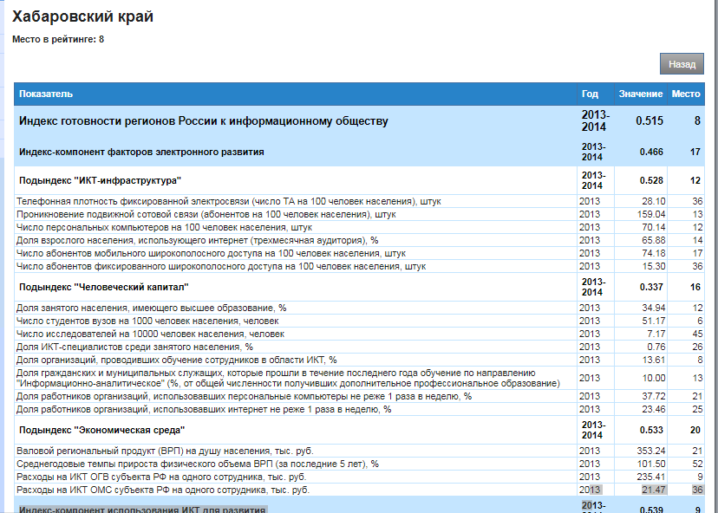
Рисунок 3 - Профиль Хабаровского края

3.2 Сильные и слабые стороны региона

К сильным сторонам Хабаровского края можно отнести высокую долю школ, имеющих электронную библиотеку, высокую долю предприятий, имеющих ЛВС, высокую долю организаций, использующих интернет для получения информации о деятельности органов управления.
К слабым сторонам относятся: низкая доля ОМС, имеющих доступ к интернету со скоростью 10 Мбит/сек и выше, низкая доля ОГВ, использующих автоматический обмен данными с информационными системами других организаций (рисунок 4).
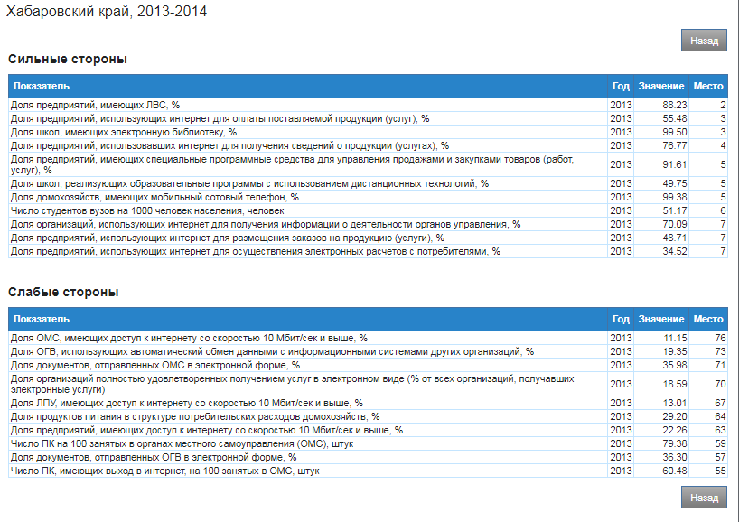
Рисунок 4 - Сильные и слабые стороны региона

3.3 Тенденция развития

Рассмотрим индекс готовности Хабаровского края к информационному обществу в сравнении с Амурской областью и Приморским краем (рисунок 5). Как видно из данных графика, значение Индекса Хабаровского края (0,502-0,515) превышает аналогичный показатель Амурской области (0,366-0,406) и Приморского края (0,431-0,446) за весь рассматриваемый период (2011-2014 гг.)
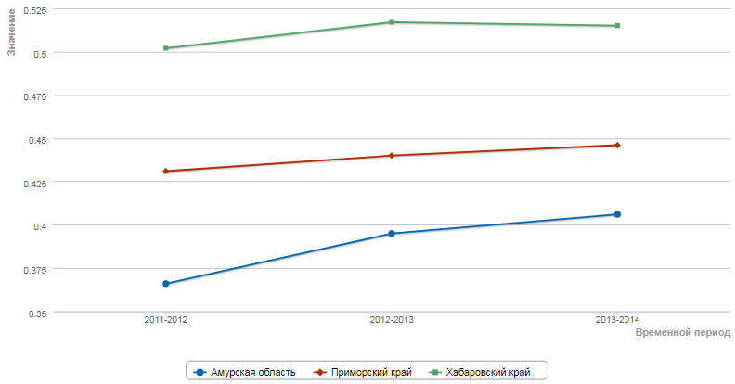
Рисунок 5 - Сравнение Индекса Хабаровского края с соседними регионами

3.4 Сравнение двух регионов

Сравним Хабаровский край и Приморский край по Индексу готовности регионов к ИО и двум индексам-компонентам (факторов электронного развития и использования ИКТ для развития) за периоды 2013-2014 гг. (таблица 2). Как видно из данных таблицы, показатели Хабаровского края превышают аналогичные показатели Приморского края на протяжении всего рассматриваемого периода, при этом наблюдается тенденция к их увеличению, что положительно характеризует регион с точки зрения готовности к информационному обществу.

Таблица 2 - Сравнение Индексов готовности регионов
Показатель | Хабаровский край |  |  | Приморский край
 | 2011-2012 | 2012-2013 | 2013-2014 | 2011-2012 | 2012-2013 | 2013-2014
Индекс готовности регионов к ИО | 0,502 | 0,517 | 0,515 | 0,431 | 0,440 | 0,446
Индекс-компонент факторов электронного развития | 0,453 | 0,436 | 0,446 | 0,403 | 0,396 | 0,415
Индекс-компонент использования ИКТ для развития | 0,526 | 0,557 | 0,539 | 0,445 | 0,462 | 0,462

3.5 Информационное неравенство

Информационное неравенство регионов (разрыв) представляет собой ситуацию, когда у какой-либо группы людей отсутствует возможность доступа к современным информационным технологиям и рассчитывается как отношение максимального значения показателя/индекса у субъектов РФ к наименьшему ненулевому его значению.
Введя некоторые условные обозначения, формулу расчёта информационного неравенства регионов (разрыва) можно представить следующим образом (1):
$I_{R}=\frac{I_{max}}{I_{min}}$ , (1)
где I_{R} - информационное неравенство регионов (разрыв),
I_{max} – максимальное значение индекса,
I_{min} - наименьшее ненулевое значение индекса
Представим данные об информационном неравенстве регионов за 2011-2014 гг. в виде таблице (таблица 3).
Таблица 3 - Информационное неравенство регионов
Показатель | 2011-2012 |  |  | 2012-2013 |  |  | 2013-2014
 | Min по РФ | Max по РФ | Разрыв | Min по РФ | Max по РФ | Разрыв | Min по РФ | Max по РФ | Разрыв
Индекс готовности регионов России к ИО | 0,274 | 0696 | 2539 | 0,301 | 0,696 | 2313 | 0,302 | 0,693 | 2293
Индекс-компонент факторов электронного развития | 0,224 | 0,786 | 3515 | 0,240 | 0,742 | 3097 | 0,234 | 0,753 | 3212
Индекс-компонент использования ИКТ для развития | 0,293 | 0,651 | 2220 | 0,317 | 0,674 | 2126 | 0,330 | 0,663 | 2009

Более наглядно динамика информационного неравенства представлена на рисунке 6.
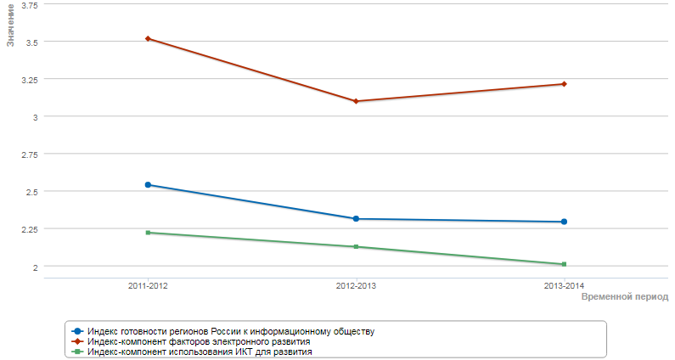
Рисунок 6 - Динамика информационного неравенства регионов

  - Открытое правительство

Открытое правительство – это то, как правительство может работать с обществом и отдельными гражданами по совместному производству общественных ценностей.
Индекс представляет собой измеритель использования инструментов открытого правительства органами исполнительной власти субъектов РФ.
Индекс рассчитывается на основе показателей, характеризующих четыре направления открытого правительства:
- сервисы социальных сетей (использование социальных сетей для взаимодействия с гражданами);
- открытые правительственные данные (доступность, легальность и возможность получить в машиночитаемом виде открытые данные);
- онлайновое сотрудничество с гражданами (использование онлайновых инструментов для сотрудничества с гражданами при выработке, реализации и оценки результатов политики органов власти субъектов РФ);
- интегрированные/сетевые сервисы (оценка по методологии ООН использования органами власти различных инструментов для получения обратной связи от граждан - опросов, досок объявлений, чатов, дискуссионных форумов и т.д.).
В таблице 4 представлены значения показателей индекса открытости правительства регионов России, которые определялись на основе обследования официальных правительственных и 6 ведомственных веб-сайтов (образование, здравоохранение, труд и занятость, социальная защита, финансы) субъектов РФ. Обследование проводилось в апреле 2012 года.

Таблица 4 - Индекс открытости Правительства регионов
Место | Субъект РФ | Значение | Использование социальных сетей | Открытые правительственные данные | Сотрудничество ИОГВ с гражданами | Сетевое/ интегрированное присутствие
1 | Ульяновская область | 0,3067 | 29 | 20 | 0 | 22
2 | Москва | 0,2211 | 4 | 20 | 2 | 20
3 | Пензенская область | 0,2103 | 25 | 19 | 0 | 7
4 | Республика Бурятия | 0,2069 | 4 | 13 | 1 | 25
5 | Ивановская область | 0,2012 | 10 | 24 | 0 | 13
6 | Калужская область | 0,1933 | 3 | 20 | 0 | 20
7 | Белгородская область | 0,1916 | 3 | 26 | 0 | 15
8 | Республика Карелия | 0,1910 | 0 | 25 | 0 | 18
9 | Новгородская область | 0,1899 | 5 | 21 | 0 | 17
10 | Новосибирская область | 0,1893 | 0 | 22 | 0 | 20
11 | Республика Саха (Якутия) | 0,1831 | 0 | 23 | 0 | 18
12 | Ненецкий автономный округ | 0,1791 | 4 | 18 | 0 | 18
13 | Владимирская область | 0,1786 | 3 | 24 | 0 | 14
14 | Воронежская область | 0,1769 | 3 | 27 | 1 | 9
15 | Пермский край | 0,1746 | 10 | 25 | 0 | 7
16 | Оренбургская область | 0,1723 | 13 | 15 | 0 | 12
17 | Вологодская область | 0,1712 | 0 | 26 | 1 | 11
18 | Томская область | 0,1706 | 0 | 22 | 1 | 14
19 | Тюменская область | 0,1706 | 4 | 21 | 0 | 14
20 | Костромская область | 0,1661 | 3 | 14 | 1 | 17
21 | Астраханская область | 0,1650 | 6 | 15 | 0 | 16
22 | Рязанская область | 0,1638 | 0 | 28 | 1 | 8
23 | Ростовская область | 0,1633 | 4 | 23 | 0 | 11
24 | Красноярский край | 0,1627 | 0 | 14 | 0 | 21
25 | Кемеровская область | 0,1599 | 0 | 21 | 0 | 15
26 | Удмуртская Республика | 0,1599 | 0 | 21 | 0 | 15
27 | Краснодарский край | 0,1576 | 0 | 11 | 1 | 20
28 | Чувашская Республика - Чувашия | 0,1570 | 3 | 7 | 0 | 23
29 | Забайкальский край | 0,1542 | 0 | 26 | 0 | 10
30 | Самарская область | 0,1531 | 6 | 21 | 0 | 9
31 | Смоленская область | 0,1531 | 7 | 11 | 0 | 16
32 | Свердловская область | 0,1525 | 9 | 14 | 0 | 12
33 | Республика Татарстан (Татарстан) | 0,1508 | 0 | 26 | 1 | 7
34 | Республика Калмыкия | 0,1474 | 2 | 21 | 0 | 11
35 | Челябинская область | 0,1451 | 12 | 13 | 0 | 9
36 | Карачаево-Черкесская Республика | 0,1429 | 0 | 18 | 0 | 14
37 | Орловская область | 0,1417 | 5 | 23 | 0 | 6
38 | Тамбовская область | 0,1412 | 4 | 20 | 0 | 9
39 | Московская область | 0,1395 | 0 | 24 | 2 | 4
40 | Калининградская область | 0,1389 | 7 | 19 | 0 | 7
41 | Липецкая область | 0,1383 | 0 | 22 | 0 | 10
42 | Ямало-Ненецкий автономный округ | 0,1378 | 2 | 7 | 0 | 20
43 | Тульская область | 0,1366 | 3 | 16 | 0 | 12
44 | Ставропольский край | 0,1361 | 0 | 15 | 0 | 15
45 | Саратовская область | 0,1355 | 4 | 16 | 0 | 11
46 | Республика Хакасия | 0,1349 | 3 | 22 | 0 | 7
47 | Республика Коми | 0,1344 | 0 | 21 | 0 | 10
48 | Сахалинская область | 0,1344 | 4 | 17 | 0 | 10
49 | Кабардино-Балкарская Республика | 0,1298 | 3 | 13 | 0 | 13
50 | Иркутская область | 0,1293 | 2 | 19 | 0 | 9
51 | Тверская область | 0,1293 | 5 | 16 | 0 | 9
52 | Курганская область | 0,1287 | 1 | 16 | 0 | 12
53 | Республика Ингушетия | 0,1259 | 13 | 11 | 0 | 6
54 | Псковская область | 0,1253 | 2 | 18 | 0 | 9
55 | Республика Тыва | 0,1253 | 0 | 20 | 0 | 9
56 | Еврейская автономная область | 0,1247 | 0 | 25 | 0 | 5
57 | Республика Дагестан | 0,1230 | 14 | 8 | 0 | 7
58 | Санкт-Петербург | 0,1219 | 0 | 23 | 0 | 6
59 | Ханты-Мансийский автономный округ | 0,1196 | 16 | 9 | 0 | 4
60 | Кировская область | 0,1179 | 8 | 5 | 0 | 13
61 | Республика Мордовия | 0,1156 | 1 | 23 | 0 | 4
62 | Магаданская область | 0,1100 | 4 | 16 | 0 | 6
63 | Брянская область | 0,1088 | 3 | 18 | 0 | 5
64 | Курская область | 0,1083 | 2 | 15 | 0 | 8
65 | Мурманская область | 0,1066 | 2 | 21 | 0 | 3
66 | Нижегородская область | 0,1054 | 0 | 15 | 0 | 9
67 | Архангельская область | 0,1020 | 0 | 9 | 0 | 13
68 | Республика Северная Осетия - Алания | 0,1009 | 1 | 18 | 0 | 5
69 | Камчатский край | 0,1003 | 0 | 15 | 0 | 8
70 | Ярославская область | 0,1003 | 0 | 15 | 0 | 8
71 | Ленинградская область | 0,0975 | 1 | 9 | 1 | 9
72 | Алтайский край | 0,0958 | 1 | 9 | 0 | 11
73 | Волгоградская область | 0,0924 | 0 | 22 | 0 | 1
74 | Хабаровский край | 0,0924 | 0 | 4 | 0 | 15
75 | Амурская область | 0,0918 | 3 | 6 | 0 | 11
76 | Республика Адыгея (Адыгея) | 0,0918 | 0 | 9 | 0 | 11
77 | Омская область | 0,0907 | 2 | 17 | 0 | 3
78 | Республика Марий Эл | 0,0867 | 0 | 18 | 0 | 3
79 | Республика Башкортостан | 0,0856 | 16 | 3 | 0 | 2
80 | Республика Алтай | 0,0748 | 0 | 15 | 0 | 3
81 | Приморский край | 0,0714 | 0 | 9 | 0 | 7
82 | Чукотский автономный округ | 0,0675 | 3 | 5 | 0 | 7

  - Целевые программы региона по развитию информационного общества

На официальном сайте Правительства Хабаровского края (https://khabkrai.ru/) представлена информация об основных новостях политики и экономики края, открытая информация для граждан, СМИ и других заинтересованных лиц о результатах обследований, мониторингов, различных экспертиз; также имеется раздел для обращения граждан по вопросам личного характера; анонс предстоящих важных событий. на рисунке 7 представлена главная страница сайта.

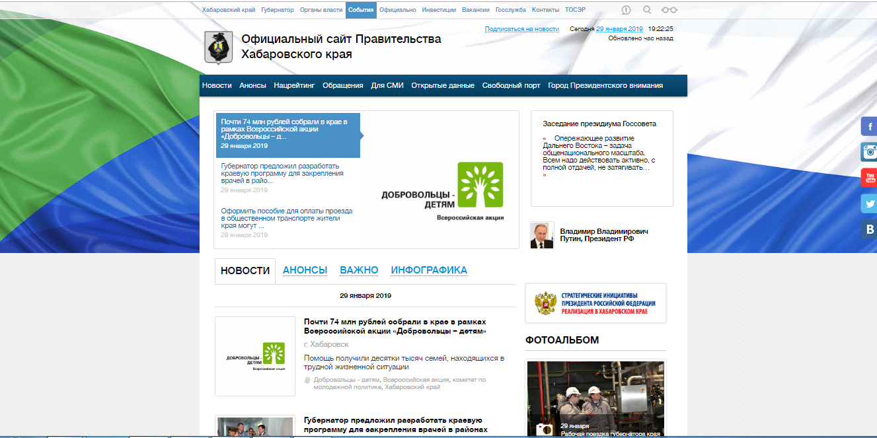
Рисунок 7 - Официальный сайт Правительства Хабаровского края

Постановлением Правительства Хабаровского края от 02.05.2012 №139-пр была утверждена Государственная целевая программа Хабаровского края "Развитие информационного общества в Хабаровском Крае на 2012 - 2020 годы".
Основными целями Программы являются формирование единого информационного пространства края и получение гражданами и организациями преимуществ от применения информационных и телекоммуникационных технологий.
Для достижения перечисленных целей программой предусмотрено обеспечение выполнения следующих задач:
- создание и развитие систем электронного правительства для получения населением и организациями края государственных и муниципальных услуг и обеспечения информационной открытости деятельности органов исполнительной власти и местного самоуправления;
- создание и развитие систем электронного правительства для повышения эффективности деятельности органов исполнительной власти края и местного самоуправления;
- создание и развитие ведомственных информационных систем и информационных систем общего назначения органов исполнительной власти края;
- обеспечение максимального охвата населенных пунктов края телекоммуникационными услугами;
- обеспечение телекоммуникационного присутствия на основных автотранспортных магистралях и туристических маршрутах края;
- создание и развитие инфраструктуры, обеспечивающей информатизацию основных направлений деятельности архивных учреждений края.
Программу предполагается реализовать в один этап в течение 2012 –2020 годов.
В Программе дана характеристика текущего состояния развития информационного общества в Хабаровском крае, проанализированы показатели развития информационного общества в крае, а также проведен SWOT-анализ факторов развития информационного общества в крае (сильные и слабые стороны).

ЗАКЛЮЧЕНИЕ

Подводя итоги, можно сделать седлающие выводы:
Институт развития информационного общества - независимая исследовательская и сервисная организация, созданная 7 сентября 1998 г. по инициативе известных специалистов в сфере информационных технологий, телекоммуникаций и информационной политики, объединенных идеей развития информационного общества в России.
Индекс готовности регионов России к информационному обществу представляет собой измеритель степени подготовленности регионов к широкомасштабному использованию ИКТ для социально-экономического развития. Он рассчитывается на основе показателей, характеризующих факторы развития информационного общества, а также использование ИКТ в шести областях (государственное и муниципальное управление, образование, здравоохранение, бизнес, культура, домохозяйства).
Индекс строится на основе агрегирования значений показателей, причем агрегирование происходит на нескольких уровнях, позволяя строить рейтинги регионов по отдельным направлениям и факторам развития информационного общества с различной степенью детализации.
В международной практике известны следующие индексы (рейтинги): Индекс сетевой готовности (Networked Readiness Index - NRI), Индекс развития электронного правительства ООН (E-Government Development Index - EGDI), Индекс развития ИКТ (ICT Development Index - IDI).
Значение Индекса готовности регионов к информационному обществу в Хабаровском крае увеличился с 0,502 в 2011 году до 0,515 в 2014 году, это положительно характеризует информационное развитие данного региона
К сильным сторонам Хабаровского края можно отнести высокую долю школ, имеющих электронную библиотеку (99,5%), высокую долю предприятий, имеющих ЛВС (88,23%), высокую долю организаций, использующих интернет для получения информации о деятельности органов управления (70,09%).
К слабым сторонам относятся: низкая доля ОМС, имеющих доступ к интернету со скоростью 10 Мбит/сек и выше (11,15%), низкая доля ОГВ, использующих автоматический обмен данными с информационными системами других организаций (19,35%).
Значения Индекса Хабаровского края значительно превышают неаналогичные показатели близлежащих регионов (сравнение проведено с Амурской областью и Приморским краем) на протяжении всего рассматриваемого периода 2011 – 2014 гг., при этом наблюдается тенденция к их увеличению, что положительно характеризует регион с точки зрения готовности к информационному обществу.
Информационное неравенство регионов (разрыв) представляет собой ситуацию, когда у какой-либо группы людей отсутствует возможность доступа к современным информационным технологиям и рассчитывается как отношение максимального значения показателя/индекса у субъектов РФ к наименьшему ненулевому его значению.
Официальный сайт правительства Хабаровского края содержит всю необходимую информацию о развитии региона, которая может быть полезна гражданам, СМИ и любым другим заинтересованным группам населения (организациям).
В Хабаровском крае создана и действует Программа развития информационного общества в крае на период 2012-2020 гг., основной целью которой являются формирование единого информационного пространства края и получение гражданами и организациями преимуществ от применения информационных и телекоммуникационных технологий.

СПИСОК ИСПОЛЬЗОВАННЫХ ИСТОЧНИКОВ

- http://base.garant.ru
- http://eregion.ru
- http://www.iis.ru
- https://khabkrai.ru

